Intensiv Terapiklinik 4131

COVID-STEROID forsøget er godkendt af Sundhedsstyrelsen, Videnskabsetisk Komite og Datatilsynet

Ved spørgsmål kontakt:

Marie W. Petersen, koordinerende investigator
covid-steroid@cric.nu
Telefon: +45 3545 7237

Anders Perner, sponsor
Anders.perner@regionh.dk
Telefon: +45 3545 8333

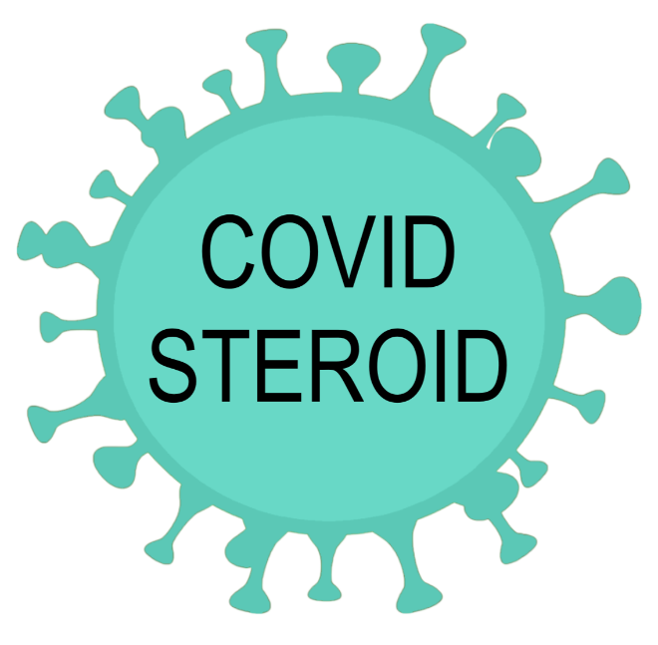

Low-dose hydrocortisone in patients with COVID-19 and severe hypoxia – the COVID STEROID trial

Information til vagthavende læger
&
plejepersonale

Din afdeling inkluderer patienter i
COVID STEROID forsøget

COVID-STEROID forsøget sammenligner lav-dosis hydrocortison vs. placebo til patienter med COVID-19 og svær hypoxi

COVID STEROID forsøget inkluderer 1000 patienter på 16 hospitaler i Danmark

Information om COVID STEROID

Baggrund
Severe acute respiratory syndrome coronavirus 2 (SARS-CoV-2) er en ny coronavirus, der kan medføre svær luftvejsinfektion (COVID-19) og hypoksisk lungesvigt. Der findes ingen specifik behandling mod SARS-CoV-2, og den nuværende behandling er derfor understøttende.
Det er vist, at kortikosteroider er gavnlige ved septisk shock og acute respiratory distress syndrome (ARDS), da det reducerer varigheden af respiratorbehandling, indlæggelsestid på intensivafdeling og måske også dødeligheden. Der er forskning, der tyder på, at kortikosteroider er gavnlige til patienter med svær COVID-19, men bivirkningerne til kortikosteroider kan være alvorlige. Balancen mellem de gavnlige og skadelige virkninger af kortikosteroider til patienter med svær COVID-19 er derfor ukendt.

Metode
1000 patienter med COVID-19 og svær hypoxi randomiseres til behandling med

Hydrocortison 200 mg IV i døgnet
ELLER
Placebo (isotonisk saltvand) IV

Forsøgsmedicinen skal gives som infusion (100 ml/d), men kan gives som bolus injektion x 4 ved problemer med infusion. Medicinen fortsættes i 7 dage efter randomisering. Genindlægges patienten eller overflyttes patienten til en anden afdeling, som er aktiv i COVID-STEROID forsøget, inden for 7 dage, fortsætter forsøgsinterventionen i 7 dage efter randomisering. Al øvrig behandling skal foregå efter vanlig praksis, dog skal andre korticosteroider undgås.

Resultater
Ved forsøgets afslutning opgør vi:
- Dage i live uden livsunderstøttende behandling efter 28 dage og 90 dage
- 28-dages, 90-dages og 1-års dødelighed
- Forekomsten af alvorlige bivirkninger
- Dage i live udenfor hospital efter 90 dage
- Helbredsrelateret livskvalitet efter 1 år

Finansiering
Forsøget har et budget på ca. 7 mio. kr. og er primært finansieret af Novo Nordisk Fonden og Rigshospitalet.

Etik
Deltagelse i forsøget kræver samtykke fra en uafhængig læge (første forsøgsværge) inden patienten kan indgå i forsøget. Snarest muligt herefter indhentes samtykke fra pårørende og endnu en uafhængig læge (anden forsøgsværge). Der indhentes samtykke fra patienten, så snart denne genvinder habilitet.

Lægens rolle i COVID STEROID

Du skal i dagtid gøre COVID STEROID vagten opmærksom på, hvis du har patienter, der opfylder alle inklusionskriterierne. COVID STEROID vagten indhenter herefter samtykke fra første forsøgsværge og randomiserer forsøgsdeltageren.

Personalet og forsøgsdeltagerne må ikke vide om der gives hydrocortison eller placebo. Personalet skal administrere blindet forsøgsmedicin til forsøgsdeltageren.

Vi anbefaler, at der ikke ordineres kortikosteroid i forsøgsperioden (dag 1-7).

Bivirkninger
Du skal være særligt opmærksom på forekomsten af alvorlige bivirkninger, som kan relateres til forsøgsmedicinen (nye episoder af septisk shock, invasive svampeinfektioner, svær gastrointestinal blødning med behov for blodtransfusion og anafylaksi).
Du skal kontakte koordinerende investigator Marie Warrer Petersen med det samme, hvis du mistænker alvorlige uventede bivirkninger til forsøgsmedicinen på tlf. nr.: 3545 7237 eller covid-steroid@cric.nu.

COVID STEROID vagtens rolle

COVID STEROID vagten bemandes af et fast hold af medicinstuderende og projektsygeplejersker.

Screening
COVID STEROID vagten bliver dagligt af klinikerne gjort opmærksom på alle patienter, der opfylder inklusionskriterierne. Samtykke indhentes og patienten screenes.

Hele protokollen kan findes på
www.cric.nu/covid-steroid-trial/
Randomisering
Mundtligt samtykke er nok til at inkludere patienten. COVID STEROID vagten noterer samtykket i journalen.

COVID STEROID vagten randomiserer patienten, hvis alle inklusions- og ingen eksklusionskriterier er opfyldt.

COVID STEROID vagten blander forsøgsmedicinen én gang i døgnet (oftest i dagtid) og udleverer denne til patientens sygeplejerske.

COVID STEROID vagten indhenter også samtykke fra anden forsøgsværge, pårørende og patienten (se Etik).

Plejepersonalets rolle i COVID STEROID

Personalet må ikke vide, om der gives hydrocortison eller placebo, men skal administrere blindet forsøgsmedicin til deltageren.
Den foretrukne administrationsform er som kontinuerlig infusion over 24 timer (4,3 ml pr time). Forsøgsmedicinen sættes op i dagtid. Hvis forsøgsmedicinen løber tør, pauseres infusionen, indtil næste forsøgsmedicin leveres.
Hvis det ikke er muligt at give forsøgsmedicinen som kontinuerlig infusion, kan den i stedet gives som boli hver 6. time. Kontakt COVID STEROID vagten, hvis der skal foretages ændringer i administrationsformen.
Vejledninger

Forsøgets vejledninger og andre relevante dokumenter er samlet på www.cric.nu/covid-steroid-trial/

Spørgsmål?

Ved spørgsmål er du altid meget velkommen til at kontakte koordinerende investigator Marie Warrer Petersen.
Se alle kontaktoplysninger på bagsiden af denne folder.
COVID-STEROID Hotline
3545 7237
åben døgnet rundt
eller
covid-steroid@cric.nu

